XU1621 Scheda creata il 12 gennaio 2026
Descrizione storico-bibliografica
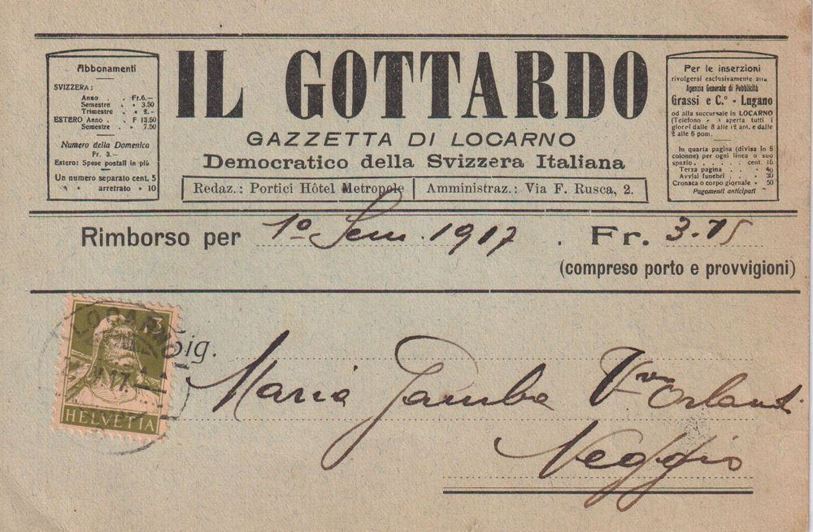L'*eco d'Italia : giornale indipendente delle colonie italiane nella Svizzera : organo officiale delle società italiane e della Federazione delle società Italiane. - Lugano : [s.n., 1898-1906]. – 9 volumi ; 50 cm. ((Settimanale. - Descrizione basata su: anno 3, n. 13 (1900). - LO10756102
Soggetto: Italiani – Svizzera – 1898-1906

L’*eco del Gottardo : rivista settimanale illustrata della Svizzera italiana : arte, scienza, letteratura, industria, commercio, varietà. - Anno 1, n. 1 (1903)-anno 15, n. 1 (2 gennaio 1915). - Locarno : Tip. Artistica, 1903-1914. – 12 volumi ; 52 cm. ((Settimanale; poi trisettimanale. – Il sottotitolo varia: giornale popolare della Svizzera italiana. - LO10756985
Ha come supplemento: *Corriere agricolo
*Corriere agricolo : rivista settimanale degli agricoltori : agricoltura, orticoltura, selvicoltura..., fiere e mercati. - Anno 1, n. 1 (2 luglio 1905)-anno 4, n. 15 (4 febbraio 1908). - Locarno : Tip. Artistica, 1905-1908. – 4 volumi ; 37 cm. ((Continua come rubrica del periodico "L’eco del Gottardo"
Il *Gottardo : gazzetta di Locarno : trisettimanale democratico della Svizzera italiana. - Anno 1, n. 1 (16 gennaio 1915)-anno 10, n. 103 (30 dicembre 1925). - Locarno : Tip. Elvetica, 1915-1925. – 11 volumi ; 53 cm. ((Poi: bisettimanale. - IEI0107984

L'*eco : settimanale illustrato della Svizzera italiana : arte, scienza, letteratura, sport, varietà. - Edizione luganese. - Lugano : [s.n., 1905] (Bellinzona : Stab. tipo-lit. El. Em. Colombi). – 1 volume ; 48 cm. ((Descrizione basata su: anno 1, n. 5 (11 novembre 1905). - LO10751170

Soggetto: Svizzera italiana – 1903-1925

Note e riferimenti bibliografici
- https://aleph.sbt.ti.ch/F?local_base=sbt01&func=find-c&ccl_term=SYS=000174973.
- https://41sbt-aleph.hosted.exlibrisgroup.com/F/QTL93IFUBS19DH39QCMMR3YK1EF9AR1H686D5SQCFDY53D2IXB-13748?func=direct&local_base=SBT01&doc_number=000174970.
- https://41sbt-aleph.hosted.exlibrisgroup.com/F/QTL93IFUBS19DH39QCMMR3YK1EF9AR1H686D5SQCFDY53D2IXB-21496?func=direct&local_base=SBT01&doc_number=000213038.

